DIPLOMARBEIT
Dokumentation

Namen der  Verfasser/innen | Nico Leitner, André Jerebitsch
Jahrgang, Schuljahr | 5AHWIN, 2026/27
Thema der Diplomarbeit | Bau eines Humanoiden Roboters
Individuelle Aufgabenstellung im Rahmen des Gesamtprojektes  (Subthema, Verfasser/in, Klasse) | individuelle Themenstellung Nico Leitner 5AHWIN:  Projektleitung, mechanische Endmontage sowie ROS-basierte Ansteuerung und Systemintegration des pib-Roboters  Untersuchungsanliegen:  Ziel dieser individuellen Themenstellung ist die schrittweise mechanische Montage und die softwareseitige Integration des humanoiden Roboters pib über das Robot Operating System (ROS), um den bisherigen Roboter „Pepper“ an der HTL Leoben abzulösen. Es soll untersucht werden, wie die im 3D-Druck gefertigten Bauteile (Kopf, Torso, Gliedmaßen) unter Berücksichtigung von Passgenauigkeit und mechanischer Stabilität optimal zusammengefügt werden können und wie die Ansteuerung der Servomotoren über die ROS-Umgebung echtzeitnah erfolgt. Das konkrete Ergebnis ist ein vollständig montierter, funktionsfähiger humanoider Roboter sowie die validierte Ansteuerung seiner Motorik über definierte ROS-Schnittstellen.
Individuelle Themenstellung Andre Jerebitsch 5AHWIN:
Aufbau und Integration der elektronischen Komponenten, Ansteuerung der Motoren sowie Entwicklung der Steuerung für das Greifen und Transportieren von Objekten beim humanoiden Roboter PIB.
Untersuchungsanliegen:
Ziel dieser individuellen Themenstellung ist die elektronische Integration und Ansteuerung der Motoren des humanoiden Roboters PIB. Dabei soll untersucht werden, wie die einzelnen Motoren und elektronischen Komponenten zuverlässig angesteuert und zu einer funktionierenden Gesamtsteuerung verbunden werden können. Ein weiterer Schwerpunkt liegt auf der präzisen und kontrollierten Ansteuerung der Motoren, um flüssige und möglichst schonende Bewegungen des Roboters zu ermöglichen. Dabei soll auch das Greifen und Transportieren von Objekten berücksichtigt werden, ohne diese zu beschädigen. Als Ergebnis soll eine funktionsfähige elektronische Steuerung entstehen, mit der die Motoren koordiniert angesteuert und definierte Bewegungsabläufe umgesetzt werden können.

Kooperationspartner/in | HTL Leoben
Prüfer/innen | Ing. DI(FH) Günther Hutter, Msc.

Aufgabenstellung | Soft- und Hardwareseitige Integration des Humanoiden Roboters PIB

(Geplante) Realisierung | Durch die Umsetzung des Humanoiden Roboters PIB und der unterliegenden individuellen Themenstellungen wird planmäßig ein neuer Grundstein gesetzt für die HTL Leoben im Bereich der Robotik und auch Humanoiden Robotik zu arbeiten, ohne dabei auf veraltete Hardware und nicht mehr gewartete Software zu bauen. Als unter Thematik befasst sich unsere Diplomarbeit auch mit der Planung und Erstellung einer Lehrgrundlage mit Basis der "pib.Academy", den eigen bereitgestellten Lehr und Lerntool des Deutsch-Französischen Unternehmens, dass an PIB arbeitet und diesen stetig weiterentwickelt. Durch den Bau und der Inbetriebnahme soll auch zukünftig Platz und Möglichkeiten geschaffen werden für Schüler im Rahmen von Lehreinheiten oder Diplomarbeiten dieses Projekt weiterzuentwickeln und diese ihren eigenen Beitrag leisten. Unter der Voraussetzung von guter Dokumentation soll dies für zukünftige Schüler erleichtert werden für einen fließenden Einstieg in pib.

(Geplante) Ergebnisse | Die Fertigstellung von PIB – voll Funktionsfähig mit Handreichung für spätere Diplomanten, Schüler und Lehrkräfte, darunter auch Anleitungen, Basis Programme und Verbesserungsvorschläge

Typische Grafik, Foto etc.  (mit Erläuterung) | 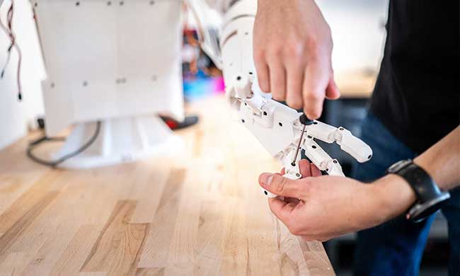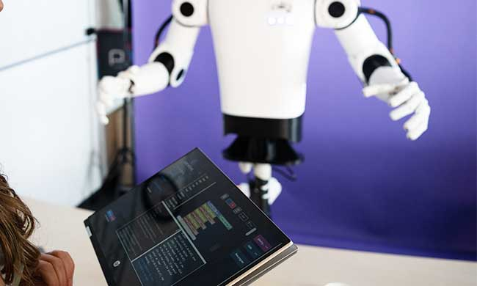  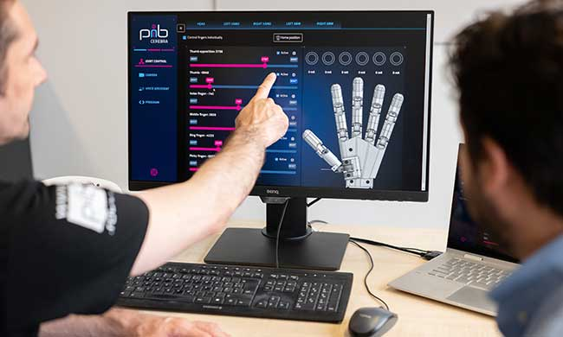  Hier Können wir sowohl den Zusammenbau als auch die Ansteuerung von pib mit der eingebauten Software Cerebra sehen

Teilnahme an Wettbewerben,  Auszeichnungen | ARGE Humanoide Robotik Seminar an der HTL Leoben

Möglichkeiten der Einsichtnahme in die Arbeit | Ja, https://github.com/HTLLEHumanoidRobotics/Bau-eines-Humanoiden-Roboters - 3.11.2026

Approbation  (Datum / Unterschrift) | Prüfer/Prüferin | Schulleiter

Verfasser / Verfasserin | Unterschrift
Nico Leitner

